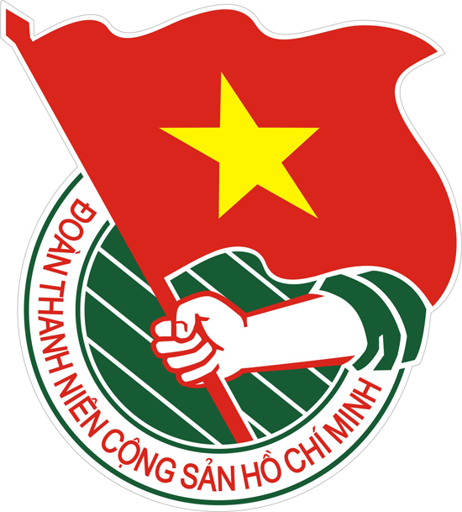  Tây Ninh | TÀI LIỆU SINH HOẠT CHI ĐOÀN  Số Tháng 10/2019  Lưu hành nội bộ

CHÀO MỪNG KỶ NIỆM 63 NĂM NGÀY TRUYỀN THỐNG
HỘI LHTN VIỆT NAM (15/10/1956 – 15/10/2019)
HỌC TẬP VÀ LÀM THEO TƯ TƯỞNG, ĐẠO ĐỨC, PHONG CÁCH HỒ CHÍ MINH

Nhớ những lời dạy của Bác Hồ

Ngày 04 tháng 10: “Cán bộ chăm chỉ làm việc chưa đủ, cần phải biết làm việc cho có phương pháp. Phải cần mà phải cẩn nữa” (Đây là lời của Chủ tịch Hồ Chí Minh trong bài viết “Thiếu óc tổ chức – một khuyết điểm lớn trong các ủy ban nhân dân”, bút danh Chiến Thắng, đăng trên Báo Cứu quốc, số 58, ngày 04 tháng 10 năm 1945)
Đây là thời điểm đất nước mới giành được độc lập, chính quyền cách mạng mới được thiết lập, phải đối diện với một khối lượng lớn công việc cần được giải quyết, đòi hỏi đội ngũ cán bộ các cấp phải dốc hết tâm huyết, nhiệt tình, trách nhiệm, song cần phải có sự tổ chức khoa học, hiệu quả. Do vậy, Bác đã viết bài để căn dặn đội ngũ cán bộ các cấp chỉ làm việc chăm chỉ là chưa đủ, mà phải làm việc khoa học, mới mang lại hiệu quả cao trong tổ chức, sắp xếp công việc của chính quyền mới.
Sinh thời, Chủ tịch Hồ Chí Minh đã dạy: “Cán bộ là cái gốc của mọi công việc”, “Muôn việc thành công hoặc thất bại đều do cán bộ tốt hoặc kém” và “Huấn luyện cán bộ là công việc gốc của Đảng”. Thấu suốt quan điểm của Người, trong suốt quá trình lãnh đạo đất nước, Đảng ta luôn coi cán bộ là nhân tố quyết định sự thành bại của cách mạng, gắn liền với vận mệnh của Đảng, của dân tộc, chế độ; là khâu then chốt trong công tác xây dựng, chỉnh đốn Đảng, nên đã dày công tổ chức, đào tạo, rèn luyện, xây dựng được đội ngũ cán bộ tận tụy, kiên cường, chất lượng ngày càng cao, là nhân tố quan trọng đóng góp vào những thành quả vĩ đại của cách mạng Việt Nam.
Đội ngũ cán bộ quân đội được giao trọng trách lãnh đạo, chỉ huy, quản lý từ cấp cơ sở đến toàn quân; là lực lượng nòng cốt trong thực hiện đường lối quân sự, quốc phòng của Đảng, nhân tố có vai trò quyết định trong thực hiện nhiệm vụ xây dựng, huấn luyện, sẵn sàng chiến đấu và chiến đấu của Quân đội ta. Học tập và làm theo lời Bác Hồ dạy, Quân ủy Trung ương, Bộ Quốc phòng đã có nhiều chủ trương, giải pháp lãnh đạo, chỉ đạo, xây dựng, nâng cao chất lượng đội ngũ cán bộ Quân đội làm nòng cốt để toàn quân hoàn thành xuất sắc mọi nhiệm vụ được Đảng, Nhà nước và nhân dân giao phó. Chất lượng toàn diện cả về phẩm chất chính trị, đạo đức, lối sống, năng lực, tác phong, phong cách lãnh đạo, chỉ huy của đội ngũ cán bộ ngày càng được nâng lên, có phương pháp, tác phong công tác khoa học, luôn nêu cao tính đảng, tính chiến đấu, nói và làm theo chỉ thị, nghị quyết. Luôn chủ động, sáng tạo, quyết đoán, dám nghĩ, dám làm, dám chịu trách nhiệm, có ý thức kỷ luật cao, tận tâm, tận lực với công việc, gương mẫu cả trong lời nói và việc làm, có khả năng xử lý những vấn đề phức tạp do thực tiễn đặt ra, có uy tín cao trước bộ đội, đáp ứng yêu cầu, nhiệm vụ xây dựng Quân đội nhân dân cách mạng, chính quy, tinh nhuệ, từng bước hiện đại.

Ngày 15 tháng 10: “Những người phụ trách dân vận cần phải óc nghĩ, mắt trông, tai nghe, chân đi, miệng nói, tay làm” (Đây là lời của Chủ tịch Hồ Chí Minh được trích trong bài viết “Dân vận”, ký tên X.Y.Z, đăng trên Báo Sự thật số 120, ngày 15 tháng 10 năm 1949)
Giữa lúc công cuộc kháng chiến, kiến quốc của dân tộc ta ở vào thời điểm vô cùng cam go, quyết liệt, đòi hỏi phải huy động sức mạnh của cả dân tộc. Nhận thức sâu sắc và đánh giá cao vai trò, sức mạnh của quần chúng nhân dân đối với sự nghiệp cách mạng nước nhà, Chủ tịch Hồ Chí Minh đã viết tác phẩm “Dân vận”. Đây là “cẩm nang” kịp thời chỉ dẫn một cách đầy đủ và sâu sắc cả về mục đích, đối tượng, nhiệm vụ, phương pháp, tính hiệu quả… của công tác dân vận đối với cán bộ, đảng viên; tổ chức đảng, chính quyền và các tổ chức đoàn thể.
Thấu triệt tư tưởng chỉ đạo của Bác, mọi cương lĩnh, văn kiện, nghị quyết của Đảng, Nhà nước ta luôn xuất phát từ lợi ích và nguyện vọng chính đáng của nhân dân, vì nhân dân. Sức mạnh của Đảng là ở sự gắn bó mật thiết với nhân dân, từ đó luôn chủ trương phát huy tối đa quyền làm chủ của nhân dân theo phương châm: “dân biết, dân bàn, dân làm, dân kiểm tra”, “nghe dân nói, nói dân hiểu, làm dân tin”, để xây dựng nên khối đại đoàn kết và không ngừng phát huy sức mạnh của cả dân tộc. Ngành Dân vận và đội ngũ cán bộ làm công tác dân vận đã luôn chủ động tham mưu cho Đảng và Nhà nước những chủ trương, chính sách lãnh đạo, chỉ đạo thực hiện tốt công tác Dân vận, xây dựng “thế trận lòng dân” ngày càng vững chắc. Cán bộ làm công tác Dân vận luôn tích cực học tập, nghiên cứu nắm vững đường lối, chủ trương của Đảng, chính sách và pháp luật của Nhà nước; phong tục, tập quán của từng địa phương, từng dân tộc; âm mưu, thủ đoạn chống phá của địch để tuyên truyền, vận động cho quần chúng nhân dân thông suốt, hiểu được quyền lợi, trách nhiệm, nghĩa vụ và quyết tâm cùng với toàn Đảng, toàn quân nỗ lực vượt qua mọi khó khăn, thử thách giành được những thắng lợi vẻ vang trong kháng chiến, thành công trong sự nghiệp xây dựng và bảo vệ vững chắc Tổ quốc Việt Nam xã hội chủ nghĩa ngày nay.
Quân đội nhân dân Việt Nam từ nhân dân mà ra, vì nhân dân mà chiến đấu, hy sinh; luôn được dân mến, dân tin, dân giúp đỡ. Mối quan hệ quân – dân trở thành mối quan hệ mẫu mực được ví như máu thịt, như cá với nước, trở thành lời thề danh dự của người quân nhân cách mạng. Cán bộ, chiến sĩ quân đội luôn tích cực hưởng ứng và làm tốt các công tác dân vận, tham gia xoá đói, giảm nghèo, chung sức xây dựng nông thôn mới. Các phong trào, mô hình: “Cảnh sát biển đồng hành cùng ngư dân”, “Tết quân dân”, “Xuân biên cương, Tết hải đảo”, “Tết Biên phòng, ấm lòng dân bản”… đã, đang được triển khai quyết liệt với tình cảm, trách nhiệm cáo của cán bộ, chiến sĩ toàn quân, góp phần cùng với toàn Đảng, toàn dân thực hiện thắng lợi mục tiêu “Dân giàu, nước manh, dân chủ, công bằng, văn minh”.

THEO DÒNG LỊCH SỬ

Những ngày đáng nhớ trong tháng 10
- Ngày 01-10-1991: Ngày quốc tế người cao tuổi
- Ngày 13/10/2003: Ngày Doanh nhân Việt Nam
- Ngày 14-10-1930: Ngày hội Nông dân Việt Nam
- Ngày 15-10-1930 : Ngày Dân vận của cả nước
- Ngày 15-10-1956: Ngày truyền thống Hội thanh niên Việt Nam
- Ngày 20-10-1930: Thành lập Hội liên hiệp phụ nữ Việt Nam

Ngày 01-10-1991: Ngày quốc tế người cao tuổi
--------------------------------------
Ngày quốc tế người cao tuổi 1/10 mở đầu cho tháng 10 với những ngày lễ, kỷ niệm quan trọng. Năm 1982 lần đầu tiên Liên Hiệp Quốc đã tiến hành Đại hội thế giới về tuổi già tại Áo, hơn 3.000 đại biểu của hầu hết các nước trên thế giới tham dự. Đại biểu của Việt Nam là giáo sư Phạm Khuê, viện trưởng viện lão khoa Việt Nam. Hội nghị đã thông qua chương trình hoạt động quốc tế về tuổi già và khuyến nghị chính phủ và nhân dân các nước quan tâm giải quyết từng bước những vấn đề về người cao tuổi căn cứ vào hoàn cảnh cụ thể của nước mình, tập trung vào 6 lĩnh vực: Sức khoẻ và ăn uống; Nhà ở và môi trường; Gia đình; Dịch vụ và bảo trợ xã hội; Việc làm; Nâng cao sự hiểu biết của người cao tuổi. Đến năm 1990, tức 8 năm sau Đại hội thế giới ở Áo, để tập trung sự chú ý của thế giới về vấn đề người cao tuổi, đại hội đồng Liên Hiệp Quốc quyết định lấy ngày 1/10 hàng năm làm ngày quốc tế người cao tuổi, bắt đầu từ 1/10/1991.

Ngày 13/10/2003: Ngày Doanh nhân Việt Nam
--------------------------------------
Nguyên Thủ tướng Phan Văn Khải ký Quyết định cho phép lấy ngày 13/10 hằng năm làm ngày Doanh nhân Việt Nam – ngày sinh nhật của doanh nhân Việt Nam) hay nói cách khác là kỷ niệm lần thứ 68 (ngày 13/10/1945 – 13/10/2013) là ngày Bác Hồ gửi thư cho giới công thương để động viên, kêu gọi họ bỏ vốn ra để phát triển sản xuất – kinh doanh xây dựng một nền kinh tế.

Ngày 14-10-1930: Ngày hội Nông dân Việt Nam
--------------------------------------
Dưới sự lãnh đạo của đồng chí Nguyễn Ái Quốc và thanh niên cách mạng đồng chí hội, cuối năm 1926 đầu năm 1927, một số địa phương hình thành “Nông Hội Đỏ” chỉ đạo cuộc nổi dậy của nông dân đấu tranh chống thực dân, địa chủ phong kiến và tư sản, đòi quyền dân sinh dân chủ; tiêu biểu là cuộc đấu tranh của nông dân Cao Lãnh, Sa Đéc, Gia Định, Đức Phổ, Duyên Hà, Tiền Hải…. đi tới đỉnh cao là Xô Viết Nghệ Tĩnh. Tại kỳ họp ban chấp hành Trung Ương Đảng lần I (khoá I) từ 14/10 đến cuối tháng 10 năm 1930, “Nông hội đỏ” chính thức ra đời.
Sự kiện thành lập Nông hôi đỏ đánh dấu sự trưởng thành quan trọng về chất của giai cấp nông dân Việt Nam. Lần đầu tiên đưa gia cấp nông dân có đoàn thể cách mạng của mình, dưới sự lãnh đạo của Đảng Cộng Sản Việt Nam. Để phù hợp với từng giai đoạn lịch sử, tổ chức Hội nông dân Việt Nam liên tục phát triển dưới nhiều hình thức và tên gọi phù hợp: “Hội tương tê ái hữu”, “Hội nông dân phản đế”, “Hội nông dân cứu quốc”, trở thành một thành viên chủ lực của mặt trận Việt Minh, là lực lượng nòng cốt và đông đảo nhất tham gia khởi nghĩa tháng tám 1945.
Xuất phát từ thực tiễn lịch sử có ý nghĩa to lớn nói trên, Bộ Chính trị, khóa VIII quyết định lấy ngày 15/10 một trong những ngày diễn ra Hội nghị Trung ương Đảng lần thứ nhất và cũng là ngày Chủ tịch Hồ Chí Minh viết bài báo “Dân vận” (15/10/1949) làm ngày “Truyền thống dân vận của Đảng” và là “Ngày dân vận của cả nước”. Từ đó đến nay, ngày 15/10 hàng năm đã đi vào đời sống chính trị của Đảng và nhân dân, động viên và nhắc nhở trách nhiệm đảng viên, cán bộ, công chức, viên chức, chiến sĩ lực lượng vũ trang và đội ngũ cán bộ làm công tác dân vận của Đảng, nhà nước, các đoàn thể làm tốt hơn công tác vận động nhân dân.

Ngày 15-10-1956: Ngày truyền thống Hội thanh niên Việt Nam (kèm đề cương tuyên truyền riêng)

Ngày 20-10-1930: Thành lập Hội liên hiệp Phụ nữ Việt Nam
------------------------------
Từ nghị quyết đầu tiên về công tác vận động phụ nữ (tháng 10/1939) đến các nghị quyết của Đảng nói về công tác phụ nữ, các bài viết của chủ tịch Hồ Chí Minh và các đồng chí lãnh đạo của Đảng và nhà nước ta đều gắng liền với sự nghiệp giải phóng phụ nữ với sự nghiệp giải phóng dân tộc, giải phóng giai cấp, giải phóng xã hội, giải phóng loài người. Phụ nữ được coi là một tổ chức quần chúng của Đảng.
Qua các thời kỳ, tổ chức phụ nữ đã có những tên gọi khác nhau phù hợp với nhiệm vụ cách mạng: Hội phụ nữ phản đế (20/10/1930); Đoàn phụ nữ cứu quốc (16/6/1941); Hội liên hiệp phụ nữ Việt Nam (20/10/1946); Với đoàn phụ nữ cứu quốc làm nòng cốt, tháng 4/1950 đoàn phụ nữ cứu quốc đã họp nhất vào hội liên hiệp phụ nữ Việt Nam. Hội phụ nữ giải phóng (thành lập ngày 8/3/1961) ở miền Nam trong thời kỳ chống Mỹ cứu nước, cũng hợp nhất vào hội liên hiệp phụ nữ Việt Nam tháng 6/1976. Hội liên hiệp phụ nữ Việt Nam được Đảng tổ chức và lãnh đạo để làm cách mạng và chăm lo quyền lợi cho phụ nữ Việt Nam, thực hiện nam nữ bình đẳng. Qua gia đoạn cách mạng, phụ nữ Việt Nam luôn luôn xứng đáng với lời khen ngợi của chủ tịch Hồ Chí Minh “Anh hùng, bất khuất, trung hậu, đảm đang.”

CHỦ TRƯƠNG, CHÍNH SÁCH MỚI

Điều kiện chuyển từ nghĩa vụ công an sang chuyên nghiệp
Từ ngày 10/10/2019, Nghị định 70/2019/NĐ-CP về nghĩa vụ công an của Chính phủ chính thức có hiệu lực.
Nghị định này quy định có 2 trường hợp công an nghĩa vụ được chuyển sang chế độ phục vụ chuyên nghiệp, gồm:
- Phục vụ tại ngũ từ 15 tháng đến dưới 24 tháng, hàng năm đều hoàn thành nhiệm vụ, bảo đảm các tiêu chuẩn theo chế độ chuyên nghiệp thì được xét, dự tuyển vào các trường Công an nhân dân. Khi tốt nghiệp ra trường được phong cấp bậc hàm sĩ quan, hạ sĩ quan chuyên nghiệp.
- Người không thuộc trường hợp nêu trên, hết thời hạn phục vụ tại ngũ có đủ các tiêu chuẩn đáp ứng yêu cầu của công an nhân dân, nếu tự nguyện và công an nhân dân có nhu cầu thì được xét chuyển sang chế độ phục vụ chuyên nghiệp.
Lệ phí cấp thẻ Căn cước công dân từ 30.000 đồng
Từ ngày 16/10/2019, áp dụng lệ phí cấp thẻ Căn cước công dân mới theo tinh thần của Thông tư 59/2019/TT-BTC do Bộ Tài chính ban hành.
Cụ thể như sau:
- Chuyển từ chứng minh nhân dân 9 số, 12 số sang thẻ Căn cước công dân: 30.000 đồng;
- Đổi thẻ Căn cước công dân khi bị hư hỏng không dùng được; khi có thay đổi thông tin cá nhân hoặc khi có sai sót về thông tin trên thẻ: 50.000 đồng
- Cấp lại thẻ Căn cước công dân do bị mất là 70.000 đồng.
Nếu người từ đủ 14 tuổi làm thủ tục cấp thẻ Căn cước công dân lần đầu; Đổi thẻ khi có sai sót về thông tin trên thẻ do lỗi của cơ quan quản lý… không phải nộp lệ phí.

GƯƠNG THANH NIÊN SÁNG TẠO

Chàng “kỹ sư chân đất” Nguyễn Thanh Bình của tỉnh Tây Ninh vinh dự được ghi tên vào Sách Vàng sáng tạo Việt Nam năm 2019
sáng ngày 23/8, tại Hà Nội, chàng “kỹ sư chân đất” Nguyễn Thanh Bình của tỉnh Tây Ninh vinh dự là một trong các tác giả và nhóm tác giả của 74 công trình, giải pháp sáng tạo khoa học và công nghệ được công bố trong sách vàng sáng tạo Việt Nam năm 2019 do Ủy ban Trung ương Mặt trận Tổ quốc Việt Nam phối hợp với Bộ Khoa học và Công nghệ, Liên hiệp các Hội Khoa học và Kỹ thuật Việt Nam tuyển chọn, công bố.
“Sách vàng Sáng tạo Việt Nam” nhằm mục đích tuyên truyền, biểu dương các sáng tạo trên lĩnh vực khoa học và công nghệ; khẳng định năng lực sáng tạo của người Việt Nam ở trong nước và ở nước ngoài trong phát triển kinh tế, xây dựng và bảo vệ Tổ quốc, nhằm cổ vũ, khơi dậy tinh thần yêu nước, trí tuệ của người Việt Nam thi đua sáng tạo để xây dựng và bảo vệ Tổ quốc, góp phần hình thành văn hóa sáng tạo của người Việt Nam trong giai đoạn hiện nay.

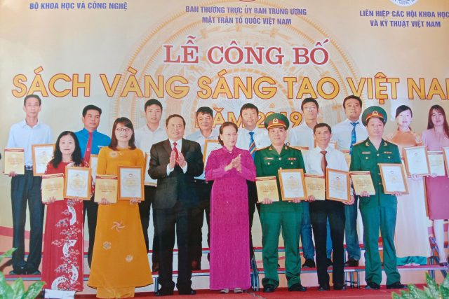

Chàng “kỹ sư chân đất” Nguyễn Thanh Bình (người thứ 3 áo xanh từ trái qua) vinh dự nhận chứng nhận tại lễ công bố Sách vàng sáng tạo Việt Nam năm 2019
Được biết Tây Ninh được xét chọn một hồ sơ của Nguyễn Thanh Bình (32 tuổi, ngụ ấp Tân Hoà, xã Tân Bình, TP.Tây Ninh) do Tỉnh đoàn Tây Ninh giới thiệu đối với đề tài chế tạo máy chặt kẽm và làm kiềng để chén cao su KTA (chiếc máy với công dụng vừa chặt kẽm vừa làm kiềng thành phẩm đỡ chén mủ).

Chiếc máy “2 trong 1” chỉ với một nhân công điều khiển có thể làm được 1.140 cái kiềng/ giờ. Trong khi nếu làm thủ công, công nhân phải trải qua công đoạn sử dụng máy chặt kẽm, sau đó đến các công đoạn uốn bằng tay và với một người giỏi chỉ làm được 400 cái/ giờ.

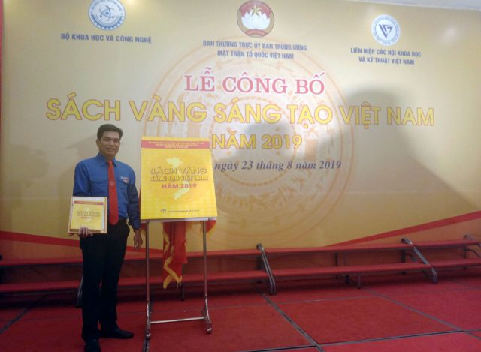

Chàng “kỹ sư chân đất” Nguyễn Thanh Bình bên Sách vàng sáng tạo Việt Nam
Mặt khác, chiếc máy của anh Bình sử dụng mô tơ 2 mã lực bằng công suất của mô tơ máy chặt kẽm nhưng lại làm thêm được cả công đoạn làm kiềng nên tiết kiệm được chi phí sản xuất.
Chia sẻ về niềm vui này, anh Bình cho biết: “Bản thân anh cảm thấy rất vui và vinh dự khi ý tưởng, sản phẩm sáng tạo của mình được công bố trong “Sách vàng sáng tạo Việt Nam” năm nay. Qua đó càng tạo thêm động lực để bản thân mình tiếp tục tìm tòi, học hỏi, cải thiện hơn nữa cho sản phẩm của mình trên thị trường trong thời gian tới, đồng thời tiếp tục sáng tạo thêm nhiều sản phẩm mới phục vụ trong sản xuất”.
Trước đó, Nguyễn Thanh Bình cũng đã vinh dự được Tỉnh Đoàn Tây Ninh tuyên dương thanh niên nông thôn sản xuất kinh doanh giỏi; Bên cạnh đó, anh cũng đạt được giải 3 trong hội thi Sáng tạo khoa học và kỹ thuật tỉnh Tây Ninh lần thứ 10, năm 2016 – 2017 và vinh dự nhận giải thưởng Lương Định Của lần thứ XII năm 2017 do Trung ương Đoàn TNCS Hồ Chí Minh tổ chức.

BÀI HÁT THANH NIÊN

Lời bài hát: Thanh niên tình nguyện
Sáng tác: Trần Minh Phi
Tìm về mùa xuân ta đi lên ngàn, nhìn về ngày mai ta theo sông dài, hiến dâng cho đời.
Tự hào ngàn năm cha ông anh hùng, thời đại ngày nay ta đi xây đời, ta đi lập thân.
Đi ta đi hiến dâng cho đời, nguyện dâng quê hương sức xuân dâng trào.
Hãy sống vì nhau, những ước mơ xanh xanh thật xanh.
Hiến dâng ngày tháng, xanh tuổi thanh niên chúng ta.
Cháy lên lòng ta, những khát khao hy sinh vì dân.
Sống không ngại khó không thờ ơ không thở than.
Đi ta đi hiến dâng cho đời, nguyện dâng quê hương sức xuân dâng trào.
Đi ta đi hiến dâng cho đời, nguyện dâng quê hương sức xuân dâng trào.

Tìm về mùa xuân ta đi lên ngàn, nhìn về ngày mai ta theo sông dài, hiến dâng cho đời.
Tự hào ngàn năm cha ông anh hùng, thời đại ngày nay ta đi xây đời, ta đi lập thân.
Đi ta đi hiến dâng cho đời, nguyện dâng quê hương sức xuân dâng trào.
Hãy sống trào dâng, thoát trí thanh niên trên đường xa.
Sống như là sóng, cho tình yêu không tính toán.
Cháy lên bạn ơi, những quyết tâm chung tay dựng xây.
Tuổi thanh xuân nguyện sống, cho Việt Nam ta nở hoa.
Đi ta đi hiến dâng cho đời, nguyện dâng quê hương sức xuân dâng trào.
Đi ta đi hiến dâng cho đời, nguyện dâng quê hương sức xuân dâng trào.
Đi ta đi hiến dâng cho đời, nguyện dâng quê hương sức xuân dâng trào.
Đi ta đi hiến dâng cho đời, nguyện dâng quê hương sức xuân dâng trào.

